Bug 16580 - SCX Prozess (SAP GUI + FIORI) Tätigkeiten stimmen nicht überein
System FQ0
Tester DESPERCI
Beim Vergleich hinsichtlich des SCX-Prozesses (SAP GUI/Fiori) lassen sich Unterschiede erkennen. Der Prozess wird in der SAP GUI anders angezeigt als im Fiori-Launchpad.
Angelegt wurde eine Tätigkeit, abgebildet werden 3 Tätigkeiten im Fiori-Launchpad.
Siehe Screenshots:
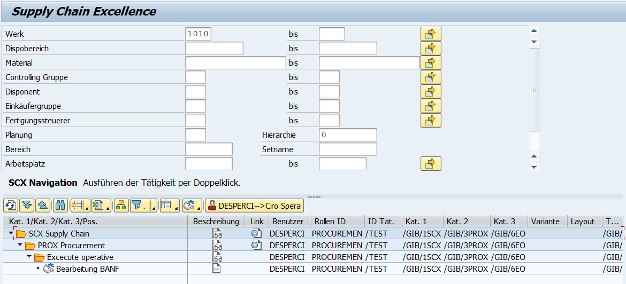
Ansicht aus dem Fiori-Launchpad:
